**Дороботки по пф яндекса.**

После того как пользователь вводит ссылку на сайт для накрутки поведенческого фактора Яндекса, ему предлагается ввести ключевые запросы.

**Текущая ситуация:**  
Сейчас существует кнопка "Не хочу отправлять запросы", которая позволяет пользователю оставить поле пустым.

**Требуется изменение:**

* Удалите кнопку "Не хочу отправлять запросы".
* Ввод запросов должен стать обязательным, чтобы пользователь не мог отправить пустое поле.

Таким образом, поле для ввода запросов станет обязательным, и пользователи не смогут пропустить этот шаг.

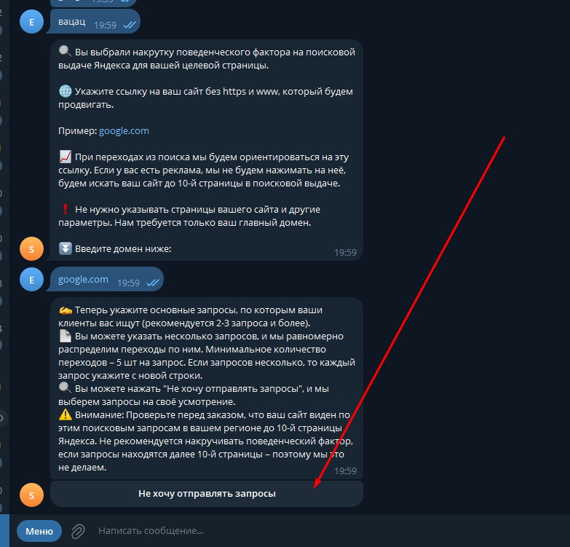

Не работает ввод ключевых запросов при заказе яндекс поведенчиского фактора, если нажимаю кнопку пропустить то пропускает, но если указываю запросы, просто ничего не происходит

Баг видимо какойто

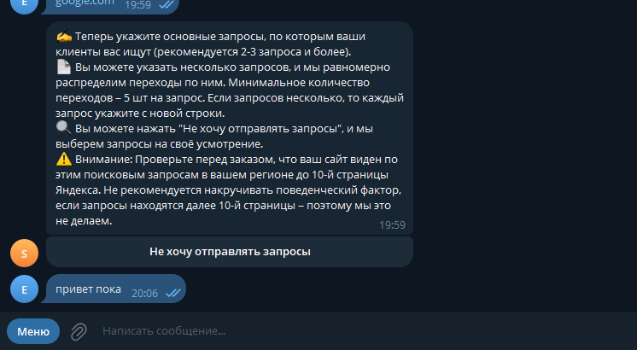

Корректировка проверки домена

**Проблема:**  
Текущая проверка домена не учитывает домены второго и третьего уровня, такие как google.com.ru или site.google.com.ru.

**Требуемая логика проверки:**

1. **Обязательное наличие точки:** В ссылке должна присутствовать хотя бы одна точка (.).
2. **Длина ссылки:** Ссылка должна быть больше 3 символов, включая точку.
3. **Запрещенные элементы:** Ссылка не должна содержать строки "http", "https", "www", или символа "/".

Эти изменения позволят корректно обрабатывать домены любого уровня, исключая некорректные форматы ссылок.

************************************************************************************

При выборе города падает скрипт после ввода города, а также нет кнопки Вся Россия

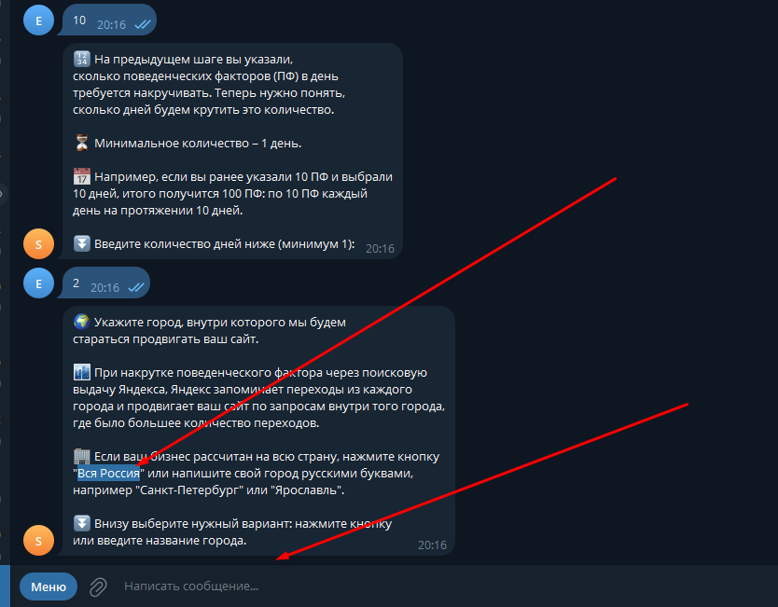

Добавить кнопку Вся Россия , которая заносит в базу Все россия или ALL ранее так писал.

Но если я даже город ввожу, скрипт падает, дальше пройти я не смог увы

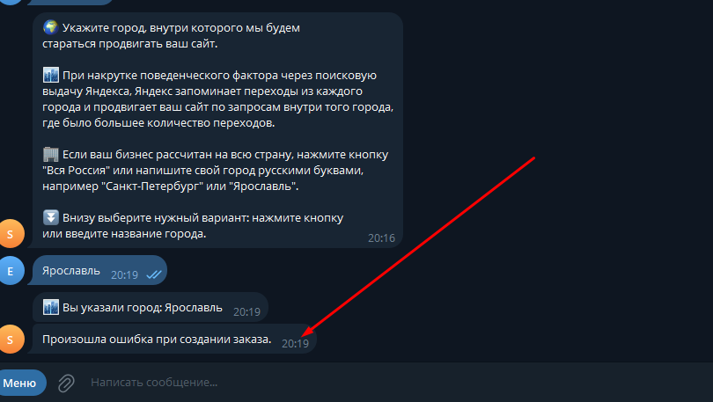

************************************************************************************

Убедительная просьба, после того как внесете все изменения, пожалуйста пройдите пару раз сами закажите, уже просто не первый раз возвращаю потому что не работает, и теряем после этого пару дней. Что бы нам ускорится, давайте пожалуйста рабочий вариант =)

************************************************************************************

******************  
  
  
  
*********************

******************  
  
  
  
*********************